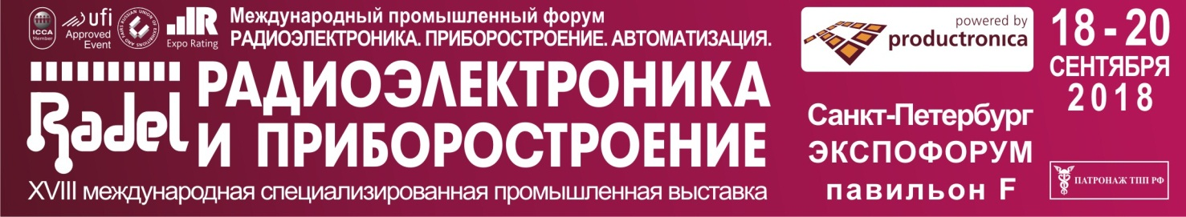 |  | Регистрационный №
ЗАЯВКА НА СТРОИТЕЛЬСТВО И ОФОРМЛЕНИЕ СТЕНДА, АРЕНДУ ВЫСТАВОЧНОГО ОБОРУДОВАНИЯ | Приложение 1 к Заявке-контракту на участие в выставке
Название фирмы: _
Размеры арендуемой площади: м х м = м².
Конфигурация стенда (нужный тип отметить "галочкой" ☑): | Тип площади (нужный тип отметить "галочкой" ☑):
- линейный (А); - угловой (B);  - торцевой (C); - отдельный остров (D). | - оборудованная  - необорудованная*
*Все работы на стендах должны проводиться в соответствии с правилами – http://www.farexpo.ru/radel2010/participation/conditions.php

АРЕНДА ВЫСТАВОЧНОГО ОБОРУДОВАНИЯ:
Обозн. | Наименование | Цена | К-во | Сумма
Ковровое покр. (для необоруд. площ.), м² |  | 620
 | Элемент стены 1,0 х 2,5 м. | 1650
 | Элемент стены 0,5 х 2,5 м. | 1150
 | Фриз радиальный, R=1 | 1100
 | Дверь раздвижная | 4500
 | Дверь распашная | 4500
 | Инфостойка 100х50, h =1,1 м | 3150
 | Инфостойка с двер. 100х50, h =1,1 м | 3500
 | Инфостойка 50x50, h=1,1 м | 24000
 | Инфостойка радиал. R=1, h=1,1 м | 4450
 | Шкаф архивный 100х50, h=0,7 м | 2350
 | Витрина 1,0 х 0,5 х 1,1 м | 3650
 | Витрина 0,5 х 0,5 х 1,1 м | 2900
 | Витрина 1,0 х 0,5 х 2,5 м | 5200
 | Витрина 0,5 х 0,5 х 2,5 м | 4200
 | Подиум 1,0 х 1,0, h=1,1 м | 2700
 | Стеллаж (5 полок) металлический | 2100
 | Стол D80 | 1800
 | Стол 80 х 80 | 1800
 | Стол 80 х 120 | 2000
 | Стол барный, h=1,2 м | 1800
 | Стул мягкий (тканевая обивка) | 750
 | Стул барный | 940
 | Диван 140х85 см | 8830
 | Вешалка настенная | 400
 | Корзина для бумаг | 250
 | Журнальная подставка, 8 карм. карманов* | 1400
 | Кулер + 2 бутыли воды | 3770
 | Точка подвеса до 50 кг | 9000
 | Лебедка | 5970
 | Пролайт, м/п (без угловых) | 1980
ПОДКЛЮЧЕНИЕ И ЭЛЕКТРООБОРУДОВАНИЕ:
Подключение электроснабжения до 5 кВт |  | 2900
Подключение электроснабжения до 15 кВт |  | 6400
Подключение электроснабжения до 20 кВт |  | 8100
 | Спот-бра, 60 W | 1400
 | Прожектор галогеновый 150 W | 990
 | Прожектор галогеновый 500 W | 2050
 | Розетка, 220V | 950
 | Розетка, 380V | 48000
 | СУММА = руб.
Полный каталог выставочного оборудования
. ПЛАН ВЫСТАВОЧНОГО СТЕНДА:
На плане обязательно указать расположение всего заказанного оборудования - светильников, розеток, дверей и т. д. Можно просто копировать в план значки из таблицы, только мебель нужно увеличивать в 2 раза, остальные элементы даны уже в нужном масштабе. При большой площади стенда план можно изобразить на отдельном листе.

. ОФОРМЛЕНИЕ СТЕНДА:
Надпись на фризе:
(До 15 знаков - бесплатно, свыше - 100 руб. за знак)

Для стендов типа «B», «C» и «D» укажите количество фризов с надписью:
Наименование услуги |  |  |  |  |  |  |  |  |  | Цена |  |  | К-во |  | Сумма
Дополнительные знаки на фризе (1 буква) |  |  |  |  |  |  |  |  |  | 100
Логотип на фризе  (1 цвет/дополнительный цвет) |  |  |  |  |  |  |  |  |  | 1250/  650
Оклейка цветной пленкой, м² |  |  |  |  |  |  |  |  |  | 790
Полноцветная печать пленок по эскизам экспонента и оклейка, м² |  |  |  |  |  |  |  |  |  | 2500
СУММА = руб.
Цены указаны с учетом НДС.
----------------------------------------------------------------------------------------------------------------------------------------------------------------
Всего к оплате по Приложению 1 (с учетом НДС): + = руб.
аренда оборудования оформление стенда
Ответственный представитель компании-участника: / /

